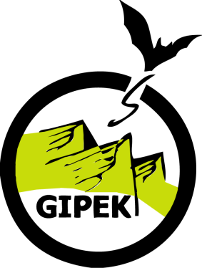
Groupement pour l'Inventaire, la Protection
et l'Etude du Karst du massif jurassien

Association 1901 n° W251003407 Siret n° 789 967 205 00020
Fédération Française de Spélologie : B25-026-000
Agrément Protection de l’Environnement n°25-2019-12-24-004
http://gipek.fr

Le Karst Comtois n°3

200 pages - 26 articles - 208 photographies - 99 documents (topos - tableaux… ) - 61 cartes - 20€
est quasiment prêt à partir chez l’imprimeur.

Vous pouvez l’acquérir en souscrivant jusqu’au 30 avril 2022

Notre boutique en ligne ne fonctionne plus actuellement, seuls les courriers à l’adresse du président avec le bulletin renseigné et accompagné d’un chèque signé à l’ordre du GIPEK pourront être pris en compte.

G.I.P.E.K. Chez M. VILLEGAS Jean-Pierre 7 rue de la Plaine 25220 THISE

*Nom :
*Prénom :
Club :
FFS : Oui Non
*Adresse :
*Code postal :
*Ville :
*Courriel :
Nombre d'exemplaires :

Frais de port : 10 € pour 1 ou 2 exemplaires / 15 € pour 3 exemplaires et plus

Nous devrions être présents au congrès UIS en juillet.
Mais vu les incertitudes actuelles des rassemblements, les frais de livraison ne peuvent être évités que si vous indiquez le nom du membre du GIPEK qui pourra vous transmettre l’exemplaire.

Livraison à récupérer auprès d'un membre du GIPEK :
Son nom :
Son prénom :

Montant total : …… exemplaires à 15 € x ……....€ de frais de port = ………………. €

